**BÀI 13: THỰC HÀNH LẬP KẾ HOẠCH NUÔI VẬT NUÔI TRONG GIA ĐÌNH**

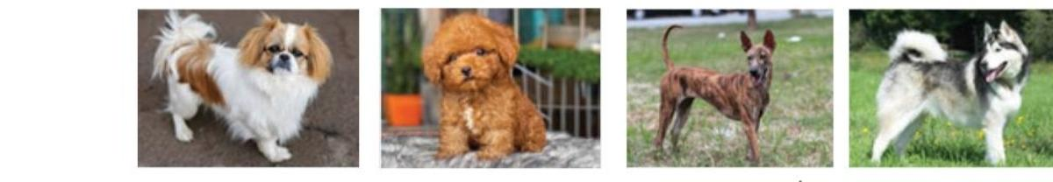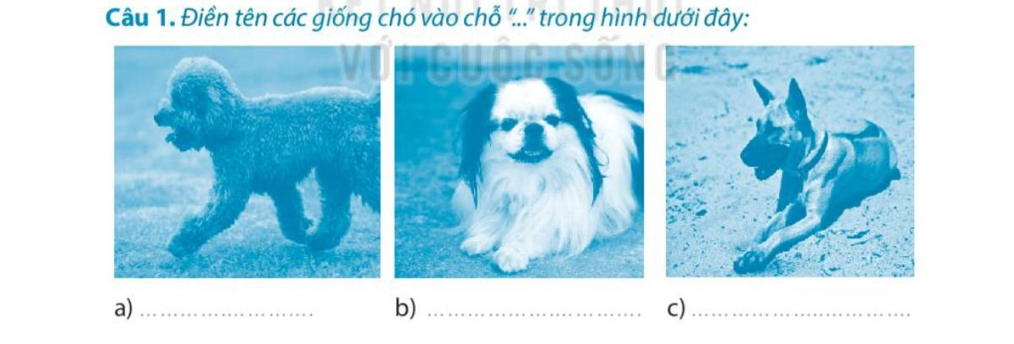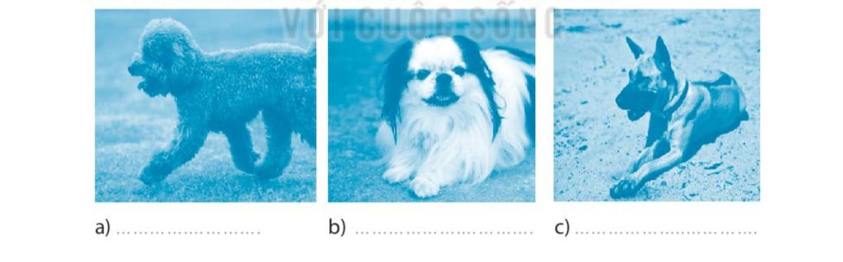**Câu 1. NB**. Điền tên các giống Chó vào chỗ .... trong hình dưới đây.

**Chó Nhật Chó Poodle Chó Phú Quốc Chó Alaska**

**Câu 2.VD.** Dựa vào dưới 3.1 đây, hãy lập chi phí nuôi giống chó Nhật giá

1500 000 đồng, với chuồng nhỏ 600 000 đồng, dụng cụ ban đầu 1000 000 đồng , tiền thức ăn 200 000 đồng/ tháng, vacxin phòng bệnh 500 000 đồng

Chi phí nuôi chó dự tính trong 1 năm là :

1500 000 + 600 000+ 1000 000 + 200 000 x 12 + 500 000 = 6000 000 đồng.

**Câu 3** . NB. Cho biết tên giống Mèo trong hình dưới đây

1. Mèo ta B. Mèo xiêm. C. **Mèo Ba tư.**  D. Mèo Anh.

**Câu 4.** Cho biết tên giống Chó trong hình dưới đây

1. **Chó Nhật.**  B. Chó poodle C. Chó Phú Quốc D. Chó Alaska

**Câu 5.** Khi chó còn nhỏ, không nên cho chó làm gì.

1. Ăn xương. B. Tắm nắng. C. Vận động. D. Trải lông